La valse des lettres

Scratch 3

Nous allons programmer des lettres pour qu’elles changent de couleur.

- Lance le logiciel Scratch puis enregistre ton document en lui donnant un nom et en lui indiquant un emplacement (Fichier/Enregistrer sous)

- Insérer un arrière-plan
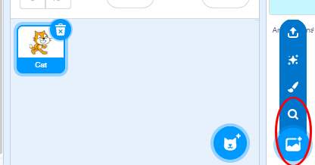 | Clique sur l’icône entourée pour choisir un arrière-plan

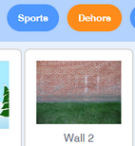 | Clique sur « Dehors» puis « Wall 2»

- Insérer un lutin
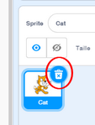 | Clique sur la poubelle pour supprimer le chat.

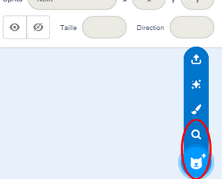 | Clique sur l’icône entourée pour choisir un sprite (lutin).

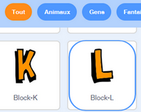 | Clique sur « Tout » puis « Block-L»

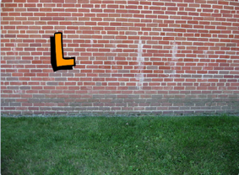 | Place ton sprite sur le côté gauche.

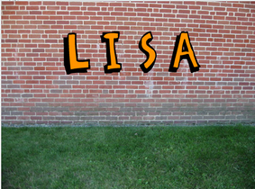 | Recommence avec les autres lettres.

- Programmer
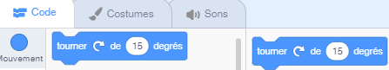 | Clique sur la 1ere lettre. Dans la catégorie « Code », choisis le « Mouvement» « tourner de 15 degrés » et fais-le glisser à droite.

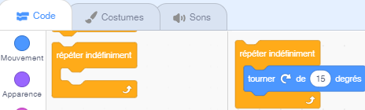 | Dans la catégorie « Code », choisis le « Contrôle » « répéter indéfiniment » et insère « tourner de 15 degrés».

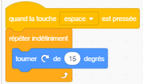 | Il ne reste plus qu’à ajouter l’ « Evènement » « quand espace est pressé ».

Recommence avec toutes les lettres. En variant l’angle et en substituant « tourner de 15 degrés» à gauche au lieu de droite, tes lettres tourbillonneront différemment.

